- 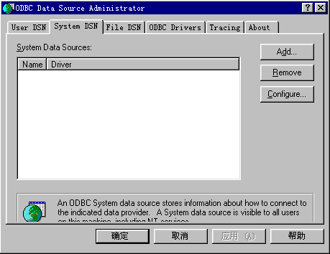双击鼠标,将出现ODBC的设置界面

